**Aufgabenvideo: Dichte – Sinkender Wasserballon (A)**



Für das Experiment *(„Dichte – Sinkender Wasserballon“)* benötigt man einen Wasserkocher,

ein mit Wasser gefülltes Aquarium und einen Luftballon, ebenfalls mit Aquariumwasser gefüllt.

* **Wasserkocher mit warmem Wasser**
* **Aquarium mit Wasser gefüllt**
* **Luftballon mit Aquariumwasser gefüllt**

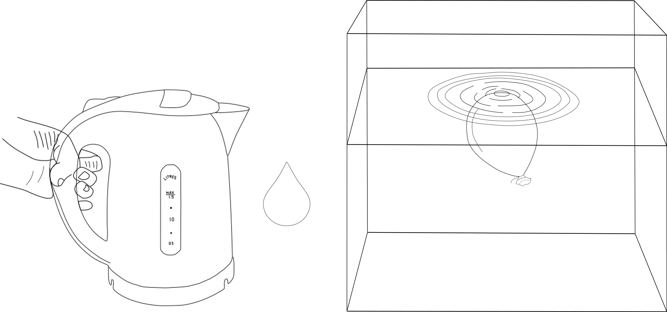



Notiere deine Beobachtungen

____________________________________________________________________________________

____________________________________________________________________________________

____________________________________________________________________________________

____________________________________________________________________________________

____________________________________________________________________________________



Erkläre deine Beobachtungen.

____________________________________________________________________________________

____________________________________________________________________________________

____________________________________________________________________________________

____________________________________________________________________________________

____________________________________________________________________________________

____________________________________________________________________________________

____________________________________________________________________________________

____________________________________________________________________________________

**Aufgabenvideo: Dichte – Sinkender Wasserballon (B)**



Für das Experiment *(„Dichte – Sinkender Wasserballon“)* benötigt man einen Wasserkocher,

ein mit Wasser gefülltes Aquarium und einen Luftballon, ebenfalls mit Aquariumwasser gefüllt.

* **Wasserkocher mit warmem Wasser**
* **Aquarium mit Wasser gefüllt**
* **Luftballon mit Aquariumwasser gefüllt**





Notiere deine Beobachtungen. Folgende Begriffe können dir helfen: *Heißes Wasser, kaltes Wasser, schwimmen, sinken, Oberfläche, Grund.*

____________________________________________________________________________________

____________________________________________________________________________________

____________________________________________________________________________________

____________________________________________________________________________________



Ordne die Sätze in der richtigen Reihenfolge an und finde so das Lösungswort.

|  |  |  |
| --- | --- | --- |
| Gemäß dem Teilchenmodell besteht alles um uns herum, auch Wasser, aus ganz vielen, kleinen Teilchen.  (K) | Je wärmer das Wasser ist, desto mehr Platz braucht ein Wasserteilchen.  (I) | Das heiße Wasser aus dem Kocher vermischt sich mit dem kalten Aquariumwasser.  (N) |
| Das Wasser des Ballons kann sich nicht sofort mit dem anderen Wasser vermischen. Es bleibt kälter als seine Umgebung.  (S) | Folglich befinden sich mehr Teilchen pro Volumen in dem kalten Wasser, er ist schwerer als seine Umgebung und sinkt nach unten.  (N) | In der Fachsprache besitzt das kalte, schwerere Wasser eine höhere Dichte, als das leichtere, warme Wasser.  (E) |

Lösungswort:____________________

**Aufgabenvideo: Dichte – Sinkender Wasserballon (C)**



Für das Experiment *(„Dichte – Sinkender Wasserballon“)* benötigt man einen Wasserkocher,

ein mit Wasser gefülltes Aquarium und einen Luftballon, ebenfalls mit Aquariumwasser gefüllt.

* **Wasserkocher mit warmem Wasser**
* **Aquarium mit Wasser gefüllt**
* **Luftballon mit Aquariumwasser gefüllt**





Bitte setze die richtigen Wörter in die Lücken:

Die Teilchen im ________ (warmen / kalten) Luftballonwasser brauchen weniger Platz als die Teilchen im ________ (warmen / kalten) Aquariumwasser. Im ________ (warmen / kalten) Wasser befinden sich deshalb mehr Teilchen auf gleichem Raum. Deshalb wiegen die Luftballon-Wasserteilchen ________ (mehr / weniger) als die Umgebung. Der Ballon sinkt.



**Aufgabe:** Zeichne mit einem Stift die Wasserteilchen in das Aquariumwasser und den Luftballon. Vereinfachend nehmen wir an, dass in beiden Aquarien immer insgesamt 30 Teilchen vorhanden sind.

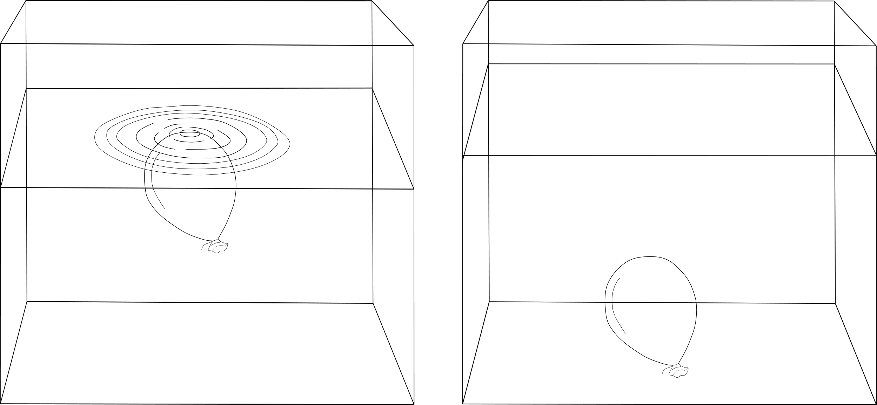

**Warmes Aquariumwasser**

**Kaltes Aquariumasser**